Usmeritve za pouk 3.b OŠ Šmarjeta
Pripravila: Anica Katič Hočevar
SREDA, 13. 5. 2020
SPO – Snovi in spreminjanje njihovih lastnosti | - SPO str. 92 – preberi in označi pomembne besede  - Oglej si posnetek in razlago:  https://www.lilibi.si/mestni-trg/spoznavanje-okolja/jaz-in-narava/snovi/vplivi-na-spreminjanje-snovi  https://www.lilibi.si/mestni-trg/spoznavanje-okolja/jaz-in-narava/snovi/spreminjanje-snovi  ali e-SPO str. 92 – klikni čebelico zgoraj
MAT – Odštevam desetice | - Preglej si naloge od prejšnjič:  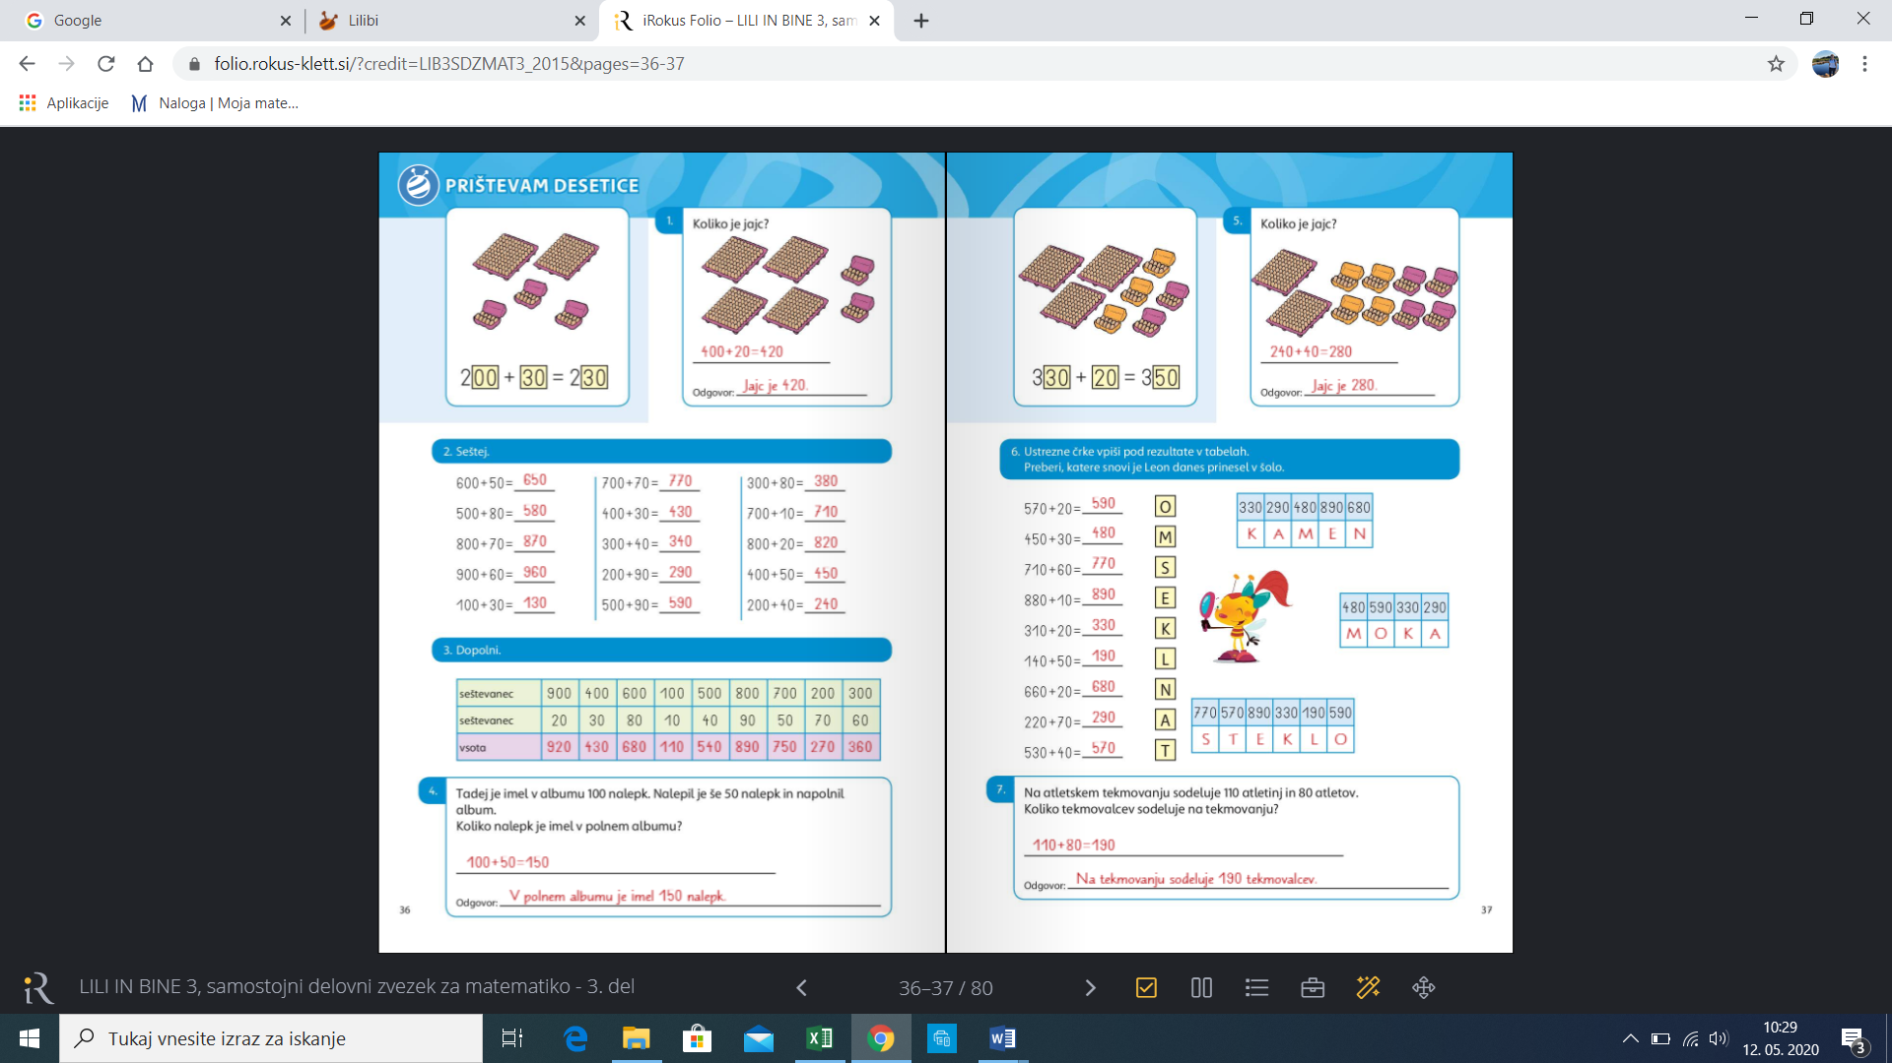  - MAT str. 38 zgoraj – oglej si primer odštevanja desetic  - Reši naloge 1, 2, 3, 4, 5, 6, 7
SLJ – Pravljica: Pekarna Mišmaš  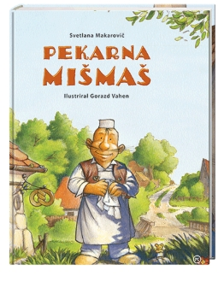 | - Berilo str. 100, 101 – preberi odlomek  - * Poslušaj pravljico v celoti na  https://www.youtube.com/watch?v=YYn9LzkqC1o  - Mišmaš potrebuje cenik – obesil ga bo na steno svoje pekarne. A ker nima časa, da bi ga izdelal sam, mu ga naredi ti. Naredi v zvezek, na list ali na karton.
ŠPO – Minuta za zdravje | - Ob odprtem oknu med delom naredi nekaj vaj.  https://www.youtube.com/watch?v=T8jI4RnHHf0
*DOD – dodatni pouk | - *Na https://vadnica.moja-matematika.si/ te čakajo naloge.

